图书馆借书

借书用例：

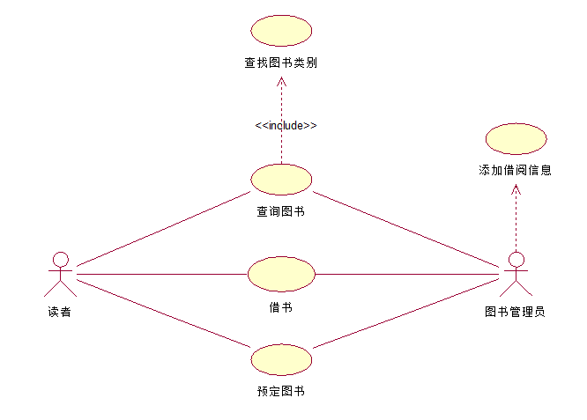

借书用例描述：

用例名称：读者借阅图书

用例描述：读者携带图书借阅证进行图书的借阅。

参与者：读者，图书管理员

前置条件：图书馆正常开放

后置条件：如果读者的图书借阅证扫描成功，读者进入图书馆借阅，进行图书的借阅等操作；否则，不能借阅图书。

基本路径：

1.读者携带图书借阅证进入图书馆。

2.用户到图书馆查阅相关的图书信息。

3.读者向图书管理员提出借阅图书的请求。

4.图书管理员检查读者借阅资格；。

5.图书管理员允许读者借阅图书。

6.图书管理员添加借阅记录.

扩展点：

1图书管理员检查读者借阅资格

a.图书管理员检查读者是否已经预定该图书；

b.图书管理员检查读者借书是否超量；

c.图书管理员检查读者有无罚金未交；

变异点：

1读者查阅的图书不存在，提示读者搜索其他的图书信息或离开。

2读者的图书实际借阅的数量超过图书额定的借阅数量，提示读者归还部分图书或离开。

3读者有超期未还得图书，提示读者归还未还图书并交罚款或离开。

读者借书顺序图：

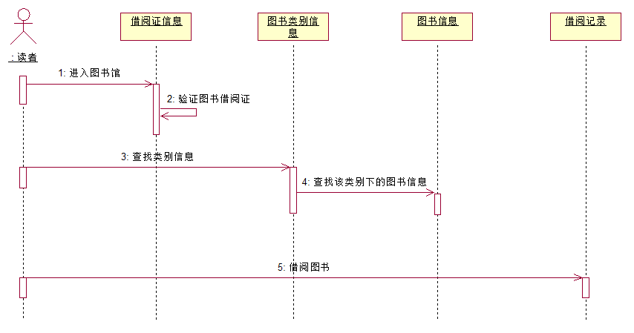

读者借书协作图：

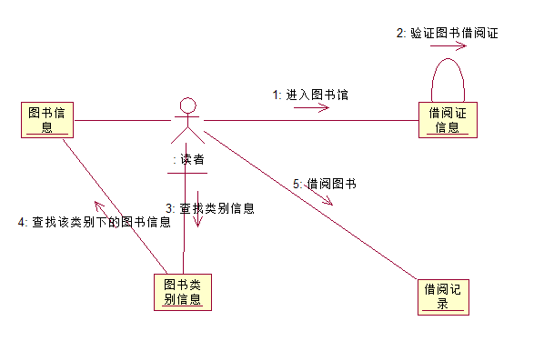

借书用例类图：

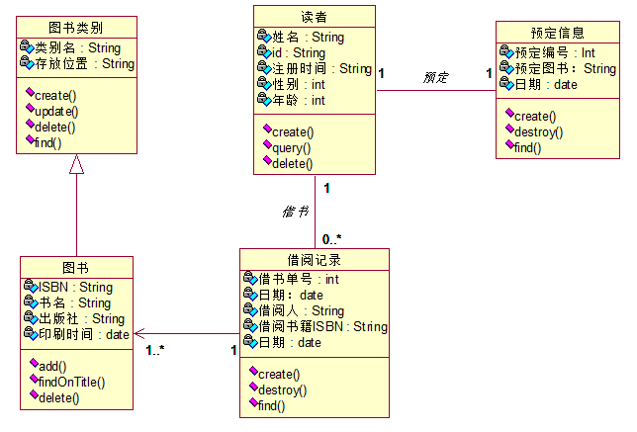

图书状态图：

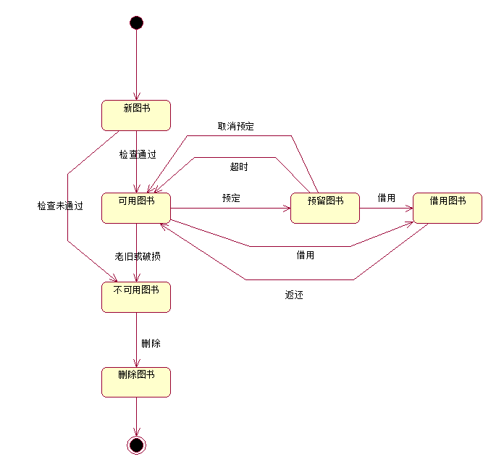

读者账户状态图

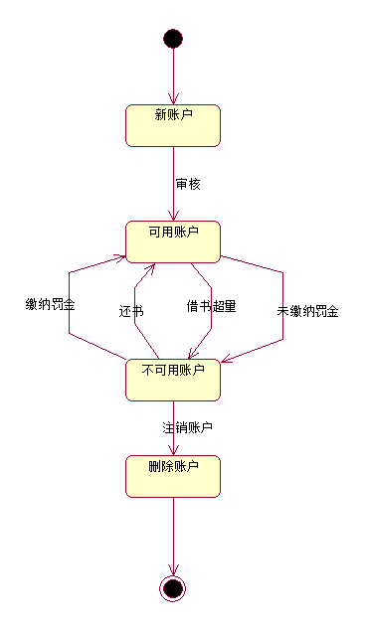

读者借书活动图：

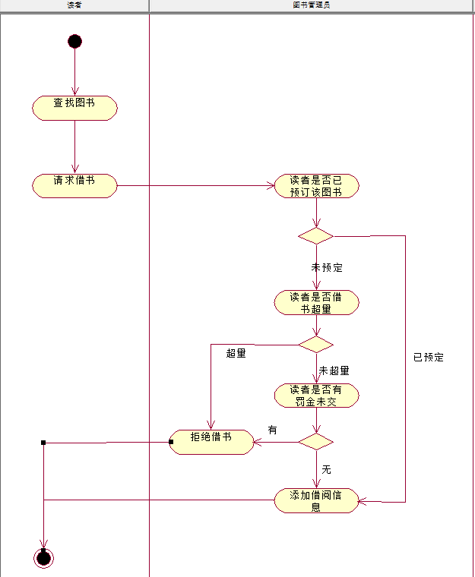

### 添加购物车

商品添加购物车用例图

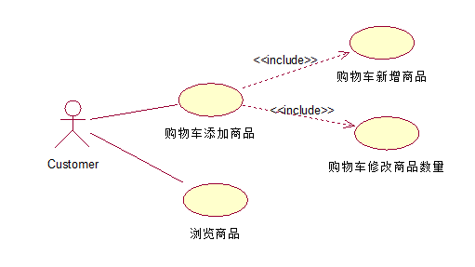

用例说明

用例名称： 购物车添加商品

用例描述： 客户将商品加入购物车

参与者： 客户

前置条件： 客户已登录购物系统

基本事件流：

1.顾客浏览商品。

2.顾客选择商品添加购物车。

3.系统判断商品信息。

4.系统将商品添加至用户购物车。

5系统提示客户添加完成。

扩展点：

1. 系统判断商品信息。
2. 购物车存在该商品则修改商品数量。
3. 购物车不存在该商品则新增商品信息。

变异点：

1.购物车商品数量达上限，提示超出限购数量。

2.商品库存不足，提示该商品无货。

商品添加购物车时序图

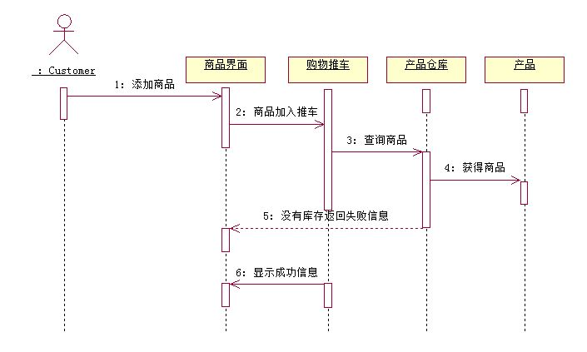

商品添加购物车协作图

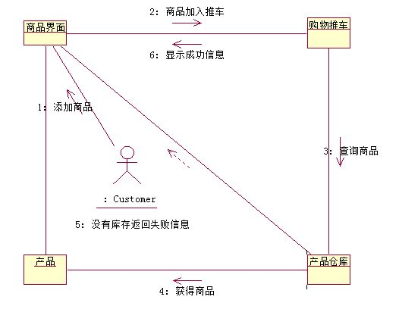

商品添加购物车类图

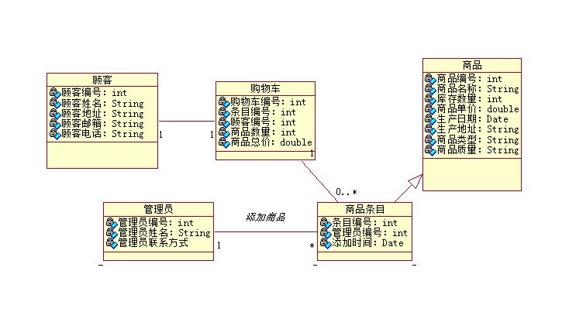

商品添加购物车状态图

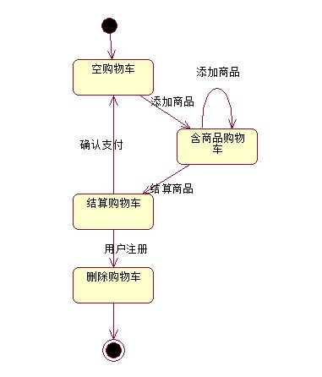

购物车添加商品活动图

